

**FUNDAMENTOS DE PROGRAMACION**

**PRIMER TRABAJO**

**TEMAS:ALGORITMOS BASICOS**

**Seccion:A**

**INTEGRANTE :**

**Rodrigo Andres Velasquez Quiroz**

**Profesor :**

**Ing.Ivan Petrlik Azabache**

**Lima-Perú**

**2020**

1. **Desarrollar un algoritmo que me permita calcular el producto de dos numeros enteros :**

**Algoritmo sin_titulo**

**definir a ,b , producto como entero**

**escribir " ingrese el primer Numero "**

**leer a**

**escribir " ingrese el segundo Numero "**

**leer b**

**producto= a*b**

**Escribir "el resultado es : ",producto**

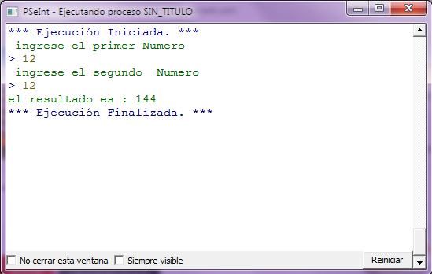**FinAlgoritmo**